Сила. Динамометр.

Цель урока: | сформировать знания о силе, как о физической величине характеризующей взаимодействие тел.

План урока:
- Орг. момент.
- Актуализация знаний.
- Объяснение нового материала.
- Закрепление изученного.
- Домашнее задание.

Ход урока:

- Орг. момент.
- Актуализация знаний.

- Что такое взаимодействие тел?
- Может ли тело само изменить скорость, направление движения?
- Как изменить скорость мяча, лежащего на столе?
- Скорость какого тела изменить легче (тяжелого или легкого)?
- Что происходит с телом, когда на него не действуют другие тела?

Признаки действия силы:
1. Изменение скорости тела.

2. Изменение направления движения тела.
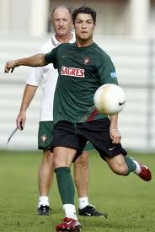
3. Изменение формы и размеров тела.
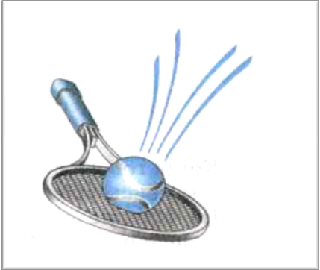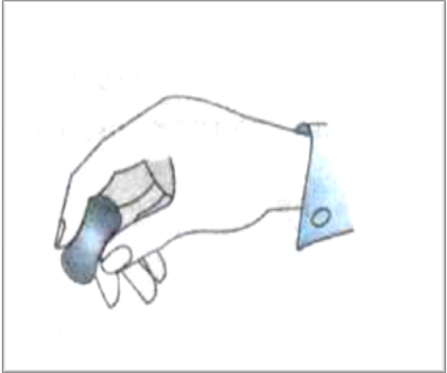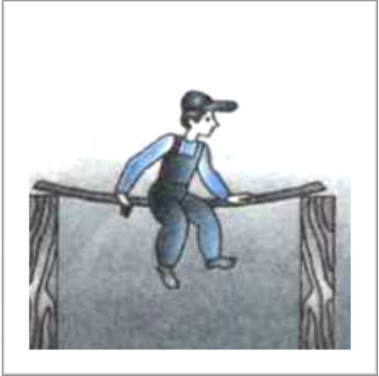
- Объяснение нового материала.

Сила – мера взаимодействия тел

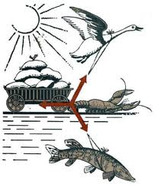
1) Обозначение: F – сила

2) Сила – величина, характеризующая взаимодействие тел.
Сила – векторная величина.

3) Силу характеризуют:
- Модуль (числовое значение)
- Направление
- Точка приложения
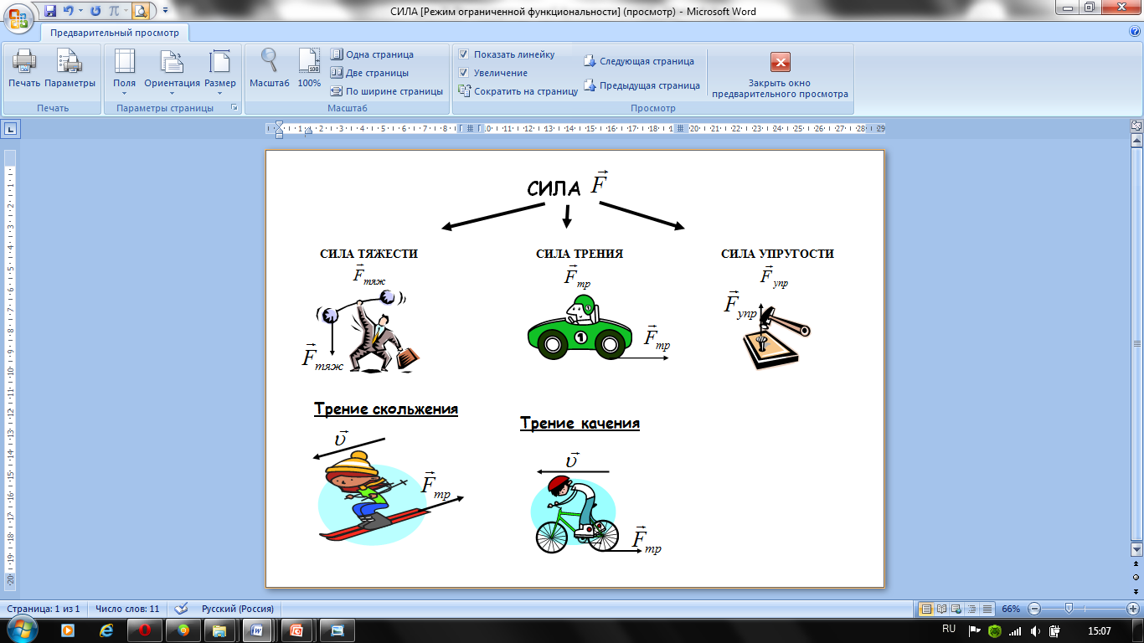

4) Единица измерения силы
СИ [F] = 1Н (Ньютон)
1 Ньютон – это сила, которая телу массой 1 кг сообщает скорость 1 м/с.
[F]=H=кг∙м/с²
1кН=1000Н
1мН=0,001Н

5) Прибор для измерения силы – динамометр (от греческого слова «динамис» -сила, «метрио» - измеряю).
Динамометры бывают различного устройства.
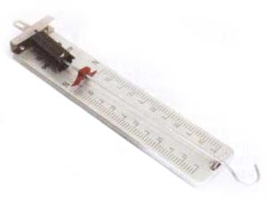
Основная их часть – стальная пружина, которой придают различную форму в зависимости от назначения прибора.
Устройство простейшего динамометра основывается на сравнении любой силы с силой упругости пружины.
Простейший динамометр
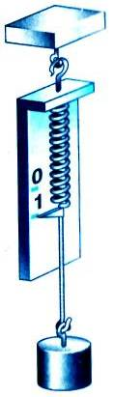
- Простейший динамометр можно изготовить из пружины с двумя крючками, укреплённой на дощечке.
- К нижнему концу пружины прикрепляют указатель, а на дощечку наклеивают полоску белой бумаги.
- Отметим на бумаге чёрточкой положение указателя при нерастянутой пружине. Эта отметка будет нулевой отметкой.
- К крючку будем подвешивать груз массой 1/9,8кг, т.е. 102г.
- На этот груз будет действовать сила тяжести, равная 1Н.
- Под действием этой силы (1Н) пружина растянется, указатель опустится вниз.
- Его новое положение отмечаем на бумаге и ставим цифру 1.
- Подвешиваем груз массой 204г и ставим цифру 2.
- Подвесим груз массой 306г, наносим метку 3 и т.д.
- Для измерения десятичных долей ньютона нужно нанести деления – 0,1; 0,2; 0,3; 0,4 и т.д.
- Для этого расстояния между отметками 0 и 1; 1 и 2; 2 и 3; 3 и 4 делят на десять равных частей.

С помощью динамометра измеряют не только силу тяжести, но и другие силы (сила упругости, сила трения и т.д.).

Применение динамометров

- Для измерения больших сил, таких как тяговые усилия тракторов, тягачей, локомотивов, морских и речных буксиров.

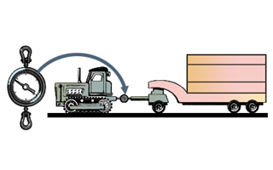

- Определение механического напряжения при строительстве.
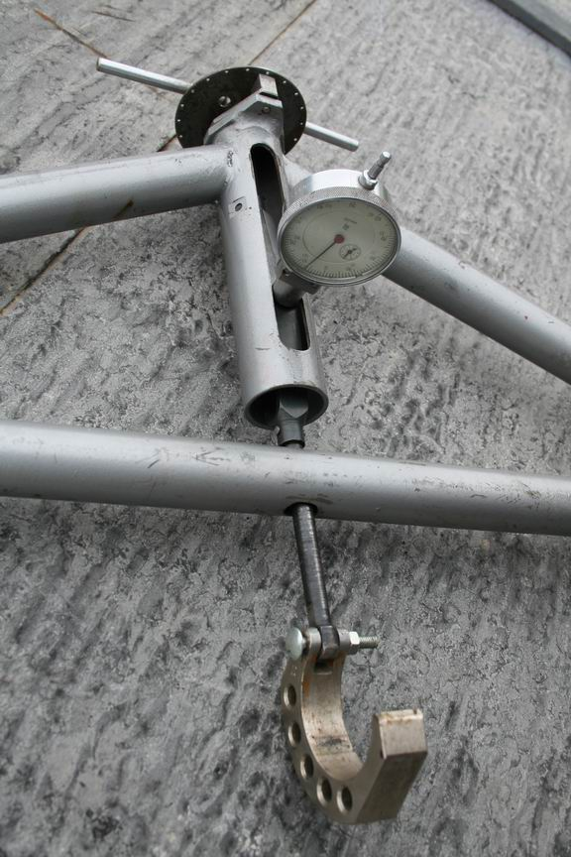

- Используется для определения точки крепления к опоре
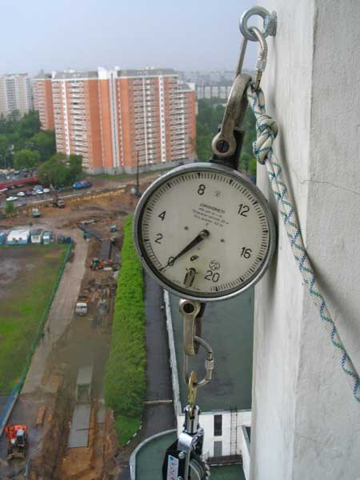

- Ключи
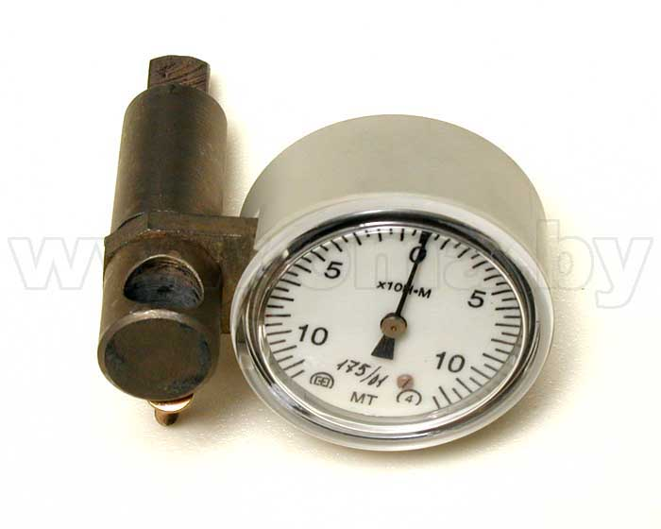

- Для определения мышечной силы
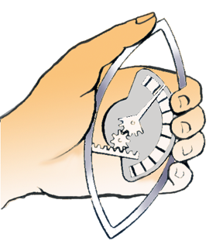

- Закрепление изученного.

- Что называется силой?
- Укажите единицы измерения силы
- С каким прибором вы сегодня познакомились?
- Что значит проградуировать прибор?
- Что измеряют с помощью динамометра?

Задание 1. Чему равна сила тяжести, действующая на груз? Какова масса груза?
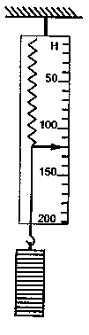
Задание 2. Чему равна сила тяги? Укажите точку приложения сил.
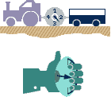
Задание 3. Определите с какой силой растягивается пружина под действием подвешенного к ней груза (масса одного груза 102г).
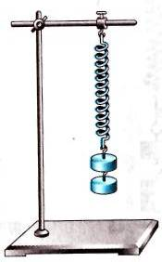

- Домашнее задание.
Д/з: § 33, 36, вопросы § 33, 36

